ОГБПОУ **«Смоленский автотранспортный колледж**

**им. Е.Г. Трубицына»**

**методическая разработка**

**по проведению внеклассного мероприятия по**

**предмету «Инженерная графика» по теме:**

**«История развития инженерной графики»**

**Выполнила: Масько Т.А.**

**Смоленск**

Цели методической разработки:

* Оказание методической помощи начинающим преподавателям;
* Углубление знаний учащихся;
* Активизация познавательной деятельности учащихся;
* Выявление индивидуальных способностей учащихся.

Содержание

Введение

1. План конференции
2. Содержание конференции

Приложения:

* доклад «Первые графические изображения»;
* доклад «Первые чертежи в России»;
* доклад «Федор Конь - градостроитель»;
* доклад «Гаспар Монж и его влияние на развитие

черчения - как науки»;

* доклад «Развитие инженерной графики в России»;
* анкеты;
* дискета;

Литература

Введение

Внеклассная работа является неотъемлемым компонентом всего учебно-воспитательного процесса. Под внеклассной работой понимают совокупность необязательных занятий преподавателя с учащимися.

Внеклассная работа по инженерной графике преследует следующие

цели:

1. Развитие интереса у учащихся к предмету «Инженерная графика», его применению в практической деятельности человека;
2. Углубление знаний учащихся, расширение их политехнического образования;
3. Обучение учащихся некоторым навыкам научных исследований, самостоятельной работы с книгой, поисковой деятельности, конструкторской работы;
4. Раскрытие потенциальных возможностей учащихся, выявление их индивидуальных способностей;
5. Развитие графических умений и навыков учащихся.

Все внеклассные занятия по инженерной графике связаны с учебными задачами

К основным формам внеклассной работы по инженерной графике относятся:

* тематические вечера по инженерной графике;
* кружки;
* олимпиады, конкурсы, викторины;
* выпуск стенгазет, оформление витрин, стендов;
* организация выставок;
* конференции;
* написание рефератов.

Таким образом, все формы внеклассной работы по «Инженерной графике» можно разделить на:

* массовые;
* групповые;
* Индивидуальные.

К внеклассной работе можно отнести и работу со студентами,

отстающими по изучению программного материала.

Каждая форма организации внеклассной работы требует своего подхода, своей методики, должна быть живой,

интересной и увлекательной.

Конференция – вспомогательная форма организации учебной работы дополняющая и развивающая

классно-урочную деятельность студентов.

Слово «конференция» означает в переводе с латинского языка «собираю в одно место».

Различают следующие формы конференций: ^

* научно-практическая;
* учебно-методическая;
* студенческая;
* творческо-познавательная;
* организационно-консультативная;
* родительская.

Научно-практические, как и творчески-познавательные конференции, заключаются в умении использовать в качестве информации, как теоретические проблемы, так и вопросы практического характера. Подготовка докладов к конференции означает грамотную подготовку тезисов выступлений, работу с литературными источниками, обработку текстов выступления в соответствии с принципами научности, систематичности и последовательности, доступности и связи обучения с практикой.

Студенческая конференция проводится как итог деятельности исследовательской работы студентов. Она характеризуется более узкой тематикой, сдержанностью регламента, обучающим содержанием, является частью учебного процесса, может входить в систему поурочного планирования.

Конференция по теме: «История развития инженерной графики» дает представление об истории возникновения и развития науки, об изображении предметов на плоскости, показывает, что инженерная графика - важный и нужный предмет и ее применяют математики, физики и химики, в эстетике и архитектуре, изобразительном искусстве. Знание графики с давних времен являлись прерогативой образованных людей.

План конференции

**Тема: «История развития инженерной графики».**

Цели конференции:

* ознакомить учащихся с историей развития чертежа;
* ознакомить учащихся со значением изображения в практической деятельности людей;
* углубление знаний учащихся;
* обучение учащихся некоторым навыкам научных исследований;
* раскрытие потенциальных возможностей учащихся;
* привитие патриотизма, гордости за свой город.

Оборудование:

* стенды с работами учащихся;
* мультимедийная техника;
* инструменты - аршин;
* веревка;
* карточки-задания;
* выставка учебной литературы;
* плакаты.

Организационный момент:

1. Музыкальное вступление + графическое сопровождение. Актуализация и мотивация.
2. Вступительное слово преподавателя (приветствие, постановка целей, ознакомление с планом работы конференции).
3. Ход конференции.
   1. Выступление учащихся с докладами:

* «Первые графические изображения» (работа с экраном);
* «Первые чертежи в России» (выступление с демонстрацией первых инструментов, демонстрацией иллюстраций на экране);
* «Федор Конь - градостроитель» (о строительстве Смоленской крепостной стены, демонстрация иллюстраций на экране, стихи).
  1. Викторина (ведет преподаватель). Предлагается решение нескольких графических задач.
  2. Выступление учащихся с докладами:
* «Гаспар Монж и его влияние на развитие черчения - как науки» (работа с иллюстрациями на экране);
* «Развитие инженерной графики в России» (работа с иллюстрациями на экране);
* сообщение о стандартизации и стихотворение В. В. Маяковского «Нормализованная гайка»
  1. Выступление преподавателя о СПГУ и истории создания кафедры инженерной графики, миниэкскурсия по выставке работ учащихся.

1. Заключение.

Учащимся предлагается анкета, на которую они отвечают (звучит музыка + графические рисунки).

1. Подведение итога.

Собрать анкеты.

Поблагодарить участников конференции и присутствующих.

Вы слушали музыку французского гитариста Филиппа Вилла, который является меценатом музыкальной смоленской школы и проводит мастер- класс в музыкальной школе.

Ребята, обращаем ваше внимание на то, что в кабинетах черчения проводится выставка графических работ, которая будет действовать в течение 2-х недель.

Содержание конференции.

Вступительное слово преподавателя:

Здравствуйте!

Разрешите открыть нашу конференцию по теме «История развития инженерной графики».

Цели: ознакомить с историей развития инженерной графики,

углубление знаний учащихся по предмету, привитие интереса к предмету.

Как только люди научились осмысливать окружающий мир, возникла потребность общения, желание оставить в памяти события. И еще не умея говорить, они общались друг с другом через изображения.

Великий художник и ученый Эпохи Возрождения Леонардо до Винчи сказал: «Первая картина состояла из одной единственной линии, которая окружала тень человека, отображенную солнцем на стену».

В словаре слово «Чертеж - это изображение чего-нибудь чертами, линиями на плоскости».

Если бы это определение услышал инженер, он усмехнулся бы, т.к. техники, инженеры под чертежом понимают технический документ.

Вот и сегодня мы с вами попытаемся проследить, как развивалась наука об изображениях, как от простых черт и линий на плоскости, мы пришли к умению даже музыку изображать графическими символами.

Предоставлено слово первому докладчику (Ф. И. О.).

«Первые графические изображения (доклад в приложении)

Выступающий обращает внимание слушателей, на то что черчение возникло и развивалось в результате практической деятельности людей (обращаемся к экрану - эскизы из истории развития чертежа:

- картинные письма (рассказывается о походе индийского вождя на пяти пирогах через «Великие озера». Весла, поднятые кверху, сообщают о количестве участников похода, три изображения солнца под небесными дугами - о его продолжительности - 3 дня. О том, что поход удачный,

свидетельствует символ благополучной высадки на землю - рисунок черепахи).

* изображение бизона и отдельных слов имеют возраст - 20 ООО лет;
* XIX-XV века - пушки;
* XVII века - шлюз;
* водоем с пальмами древнеегипетский чертеж;
* первые строительные чертежи.

После выступления предлагаю слово следующему учащемуся (Ф.И.О.) с докладом «Первые чертежи в России» (доклад в приложении). Инструменты (аршин, измерительная веревка и др.).

О применении первых чертежей в строительстве на Смоленске предлагается доклад о «Федоре Коне - градостроителе» (доклад в приложении).

Предлагаю вам попробовать прочитать графические изображения, выполненные в «стиле» древних людей.

Преподаватель по плакатам демонстрирует изображения бытовых предметов в одной проекции.

Вы убедились, что одним изображением получить однозначный ответ нельзя. Как появилась наука о чертежах, мы узнаем из следующего доклада учащегося (Ф. И. О.) «Гаспар Монж и его влияние на развитие черчения - как науки» (приложение).

По законам Монжа мы выполняем и читаем современные чертежи. О том, как развивалась наука о черчении в России, расскажет Ф.И.О. учащегося (доклад в приложении).

Мы познакомились с современными теориями и современными чертежами, и убедились в единстве требований к их оформлению. Стандарты и техническая документация не разделимы.

Первые стандарты приняты на гайки и болты. О значении стандартизации говорится в стихотворении В. В. Маяковского «Нормализованная гайка», которое прочитает студент (Ф. И. О.).

Во втором семестре вы будете изучать предмет «Метрология, стандартизация и сертификация» и более подробно познакомитесь со многими понятиями, а сейчас обратимся к работам учащихся прошлых лет, но перед этим несколько слов о СПГУ.

В 1943 г., когда еще только отогнали от Москвы немцев, был открыт в Москве первый ХГФ с 4-летним сроком обучения. В 1947 году был первый выпуск учителей черчения.

Почему возникла такая необходимость? - правительство почувствовало, что нужны технически грамотные люди.

В 1960 году в институтах стали образовывать ХГФ, чтобы готовить учителей, преподающих в школах ИЗО и черчение, как основы для изучения техники. До этого выполняли технические рисунки - по определенным правилам. Открыли 25 факультетов в разных городах Советского Союза.

В нашем городе 1918 году был открыт университет, потом он стал институтом.

Резко «рвануло» вперед развитие таких отраслей промышленности, как самолетостроение, танкостроение. Например, танк Т-34- непревзойденный и в теперешнее время - его не брал лобовой удар.

Правительство поняло значение языка техники. Далее нашло развитие ракетостроения, освоение космоса и т.д.

Психологами доказано, что именно черчение развивает пространственное воображение, активное мышление.

В 1962 г. в нашем педагогическом институте открыли художественно­графический факультет.

Вашему вниманию также предлагается книжная выставка, на которой представлена литература по предмету «инженерная графика». Этой литературой вы можете пользоваться при изучении предмета и в дальнейшей практической деятельности.

В заключение предлагаю заполнить анкеты (звучит музыка, а на экране графические изображения).

При подведении итогов благодарю всех готовивших конференцию (перечисляю Ф. И. О. учащихся).

Называю исполнителя музыкального сопровождения

Литература:

1. Черчение. А. Д. Ботвинников, В. Н. Виноградов, И. С. Вышнепольский. - М.: ООО «Издательство Астрель»: ООО

«Издательство АСТ», 2003 г. - 221, [3] с.: ил.

1. Черчение: Учебник для учащихся средних образовательных учреждений / Под ред. проф. Н. Г. Преображенской. - М.: Вентана- Граф, 2004. - 336 с.
2. Инженерная графика (металлообработка): Учебник для сред. проф. образования / А. М. Бродский, Э. М. Фазлулин, В. А. Халдинов. - М. : ИРПО: Издательский центр «Академия», 2003. - 400 с.
3. Техническое черчение: Учеб. пособие для профессиональных училищ и технических лицеев. / Г. В. Чумаченко. - Ростов н/Д: Феникс, 2005. - 352 с. (НПО)
4. Творчество на уроках черчения: Книга для учителя. / Гервер В. А. - М.: Гуманит. Изд. Центр ВЛАДОС, 1998. - 144 с. Ил.
5. Уроки черчения. Пособие для учителей. / Дембинский С. И. и Севастопольский Н. О. - М., «!Просвещение», 1995 г. 191 с., с черт.
6. Уроки черчения. / Василенко Е. А. Мн., «Нар. асвета», 1994 г. 136с., с ил.
7. Занимательное черчение. / И. А. Воротников.

**Первые графические изображения**

Черчение возникло и развивалось в результате практической деятельности людей.

Потребность в общении людей вызвало появление картинных писем. С помощью примитивныхрисункрв люди научились передавать друг другу известия.

На рисунке (Я) дан образец картинного письма. Здесь рассказывается о поводе индейского вождя на пяти пирогахчерез (Великое озеро. (Весла, поднятые кверху, сообщают о количестве участников похода, три изображения солнца под небесными дугами — о его продолжительности (три дня). О том, что поход удачный, свидетельствует символ благополучной . высадки на землю -риоунокчерепахи.

На рисунках(Б и (В) показано изображение бизона с человеком, жившим около 20000 лет тому назад, и древнее начертание отдельных слов.

На изображениях на древне-русскихминиатюрах ХIV - XV веков (Г и Д) показано каклюди того времени изображали предшты. На этой миниатюре мы видим изображения пушек . На следующем рисунке приведены изображения более позднего периода. Это чертежшлюза XVII века. Следует отметить, что этот чертеж своему исполнению значительно ближе стоит ксовременпым чертежам, (русские чертежнику в своей работе того времени использовали приемы, когда при показе внешнего вида сооружения на одном изображении показывались различные его поверхности. Htaxjia чертеже шлюза вместе с формой стен и ворот показана еще и их толщина.

На древнеегипетском чертеже (Ж) изображен водоем с пальмами, растущими по сторонам. Здесь имеет место совмещение двух проекций - вида спереди (пальмы) и вида сверху (водоем).

**Развитие инженерной графики в России.**

Чертежи в настоящее время широко применяются во всех отраслях народного хозяйства станы: на заводах и фабриках, на строительствах объектов, в сельском хозяйстве и т.д. Михаил Иванович Калинин говорил «...умение понимать рисунок и чертежи в огромной степени облегчает изучение инструмента, станка, машины и различных сложных агрегатов». Карты, графики и диаграммы помогают при изучении физики, геометрии. Чертежи и рисунки позволяют сократить описание, а сам курс сделать наглядным и запоминающимся.

Черчением называется наука о рациональных способах построения технических чертежей, о рациональной организации всей системы чертежного хозяйства.

Чертежи XVIII в. являлись довольно правильными комплексными чертежами. Еще до Гаспара Монжа в России выполняли чертежи на две плоскости проекций (например «подъемный кран» чертёж Базарова). Вскоре эта дисциплина заняла подобающее ей место в системе подготовки инженеров и техников. В нашей стране курс прямоугольных проекций был введен впервые в 1810г. в Петербургском институте корпуса инженеров путей сообщений. Дальнейшее развитие начертательной геометрии связано с именами Николая Ивановича Макарова издавшего в 1870 г. полный курс начертательной геометрии с широким освещением раздела о кривых линиях и поверхностях, и Валериана Ивановича Курдюмова, создавшего в 1892-1897 годах капитальные труды по прямоугольным проекциям, аксонометрии и проекциям с числовыми отметками. Большой вклад в развитие науки о чертежах внесли русские ученые: Рынин, Добряков, Каргин. В настоящее время отечественная техника достигла огромных успехов. В нашей стране производят сложнейшие точные машины для всех отраслей промышленности. В связи с этим чертежи, по которым изготавливают эти машины, должны удовлетворять повышенным требованиям: они должны, кроме изображения детали, узла или машины, выполненного в необходимом количестве видов и с применением разрезов, сечений и местных видов, иметь все поясняющие надписи (технические требования, технические условия, спецификацию и др.). Современные чертежи насыщены большим количеством условностей, упрощенных изображений отдельных частей и элементов, указаний на способы изготовления, обработки, шероховатости поверхностей и др.

**Первые** чертежи в России.

I

Развитие способов изображения в Древней Руси шло самобытными путями. Изучение древних памятников показывает, как, начиная с художественной разрисовки стен (Киевской Руси XI в., Новгородская школа XIV-XVII.), миниатюрных рисунков рукописных книг Московской старины в XVI веке постепенно совершенствовались способы изображений. В «Пушкинском приказе» Ивана IV упоминаются особые лица, выполнявшие чертежи-чертежники. В XVII веке «чертеж» стал документом, изображавшим не только земельные объекты, но и различные, в том числе и металлические изделия. При выполнении чертежей того времени применялись «правило»- т.е. линейка, «кружало» -т.е. циркуль, «графья» - т.е. чертилка, «снастях» - т.е. угольники, «черный камень»- т.е.карандаш.

В начале XVIII века в связи с развитием горнорудной промышленности и

кораблестроения появляются маркшейдерские и корабельные чертежи,

основанные на точных математических расчетах. Впервые появляется метод

прямоугольных проекций. Наряду с указанными чертежами применялись чертежи

заводских сооружений и заводских установок различных машин (планы, профили).

Заметно развиваются способы изображений, о чем свидетельствует, в частности,

«Чертежная книга городов и земель Сибири»- атлас, составленный Семеном

Ремизовым по указу Петра I. В качестве примера можно привести чертеж,

изображающий оружейный двор в Тобольске. В 1708г в Москве была напечатана

одна из первых технических книг России под/ названием «Приемы циркуля и

линейки, или избраннеишее начало». Эта книга «давала необходимые научные

основы для владения азбукой инженерного дела - черчением». В 1712 г.

известный русский конструктор Нартов изобрел механический суппорт токарного станка .

Еще при Петре Первом были основаны военные и горные технические школы, в которых курс черчения и рисования является одним из основных предметов. По книге «Русская техника» можно ознакомиться с чертежами железнодорожных мостов П.К.Фролова, построившего первую рельсовую дорогу в России в 1306-1809, а так же с чертежами первого русского паровоз, построенного 1833-1835 гг. на Нижне-Тагильских заврдах.

Чертежи, имея свою историю, в свою очередь, сохраняют историю развития культуры народа. Период после Великой Октябрьской социалистической революции знаменуется огромным развитием науки и техники и значительными успехами в области развития способов изображения.

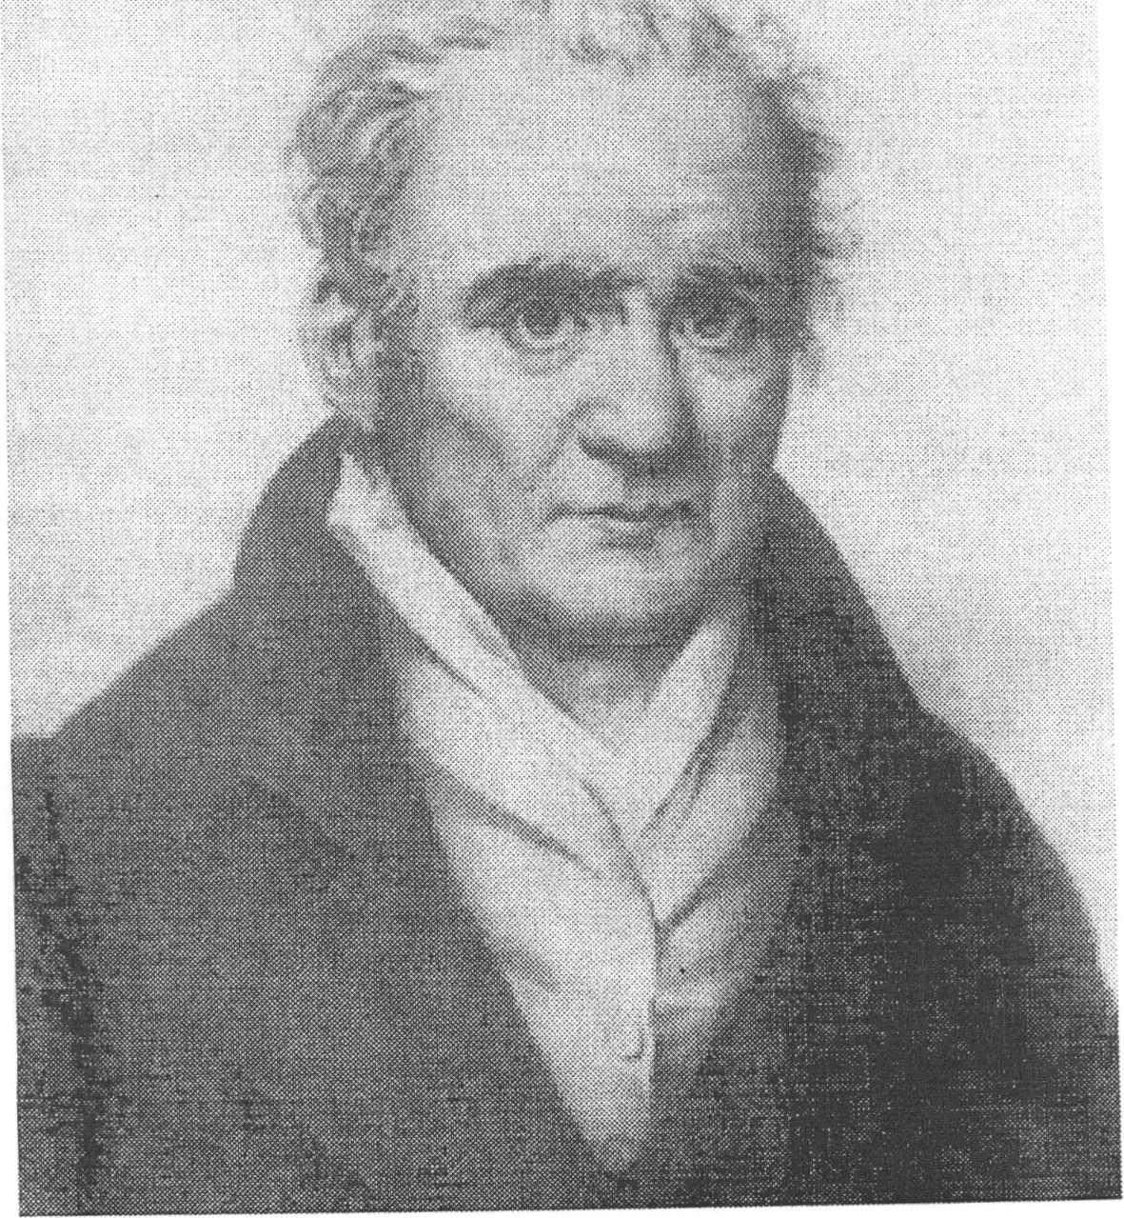

ГАСПАР МОНЖ

**Гаспар Монж**

Происходил из семьи крестьянина, который занимался мелкой торговлей. Отец Монжа дал своим троим сыновьям хорошее образование, что они все стали в последствии профессорами математики.

В 1769 г. Монж получил назначение на должность профессора в военн- инженерную школу города Мазьера. Долголетняя работа в этой школе была тем периодом в жизни Монжа, в течении которого ему удалось развить свои основные идеи в математике, придавшие новое направление математической науке и в тоже время нашедшие использование в инженерном деле. Ряд лет он использовался для преподавания в рукописном виде и был опубликован лишь в 1799г.

Со времён Монжа начертательная геометрия приобрела характер строгой научной системы.

В восьмидесятых годах ХИХ века Монж несколько отошёл от чисто математических исследований и всё внимание сосредоточил на вопросах прикладного характера. После женитьбы он стал владельцем металлургического завода и заинтересовался технологическими процессами обработки металла. Эта заинтересованность стимулировала его большие успехи в физике и химии и поставила его имя рядом с именами крупных ученых в области этих наук/

В 1780 году Монж был избран членом академии наук и в 1784 году расстался с Мазьерской школой и переселился в Париж, где его и застала восторженно встреченная им французская революция.

Как известно, одним из деяний революционного времени, содействовавших развитию наук, была реформа системы мер и весов, выразившаяся во внедрении системы метрических мер. В комиссии, проводившей это мероприятие в жизнь, состоял Монж.

Когда монархия была свергнута, образовалось первое револ. правительство-В/эеменный Исполнительный Совет,- Монж вошел в его состав и сначала выполнял обязанности морского министра, а затем использовал свои знания для обороны Франции. Монж был привлечён к преподаванию в учреждённой в Париже в 1794г. Центральной школе общественных работ. В 1795 году она была преобразована в Политехническую школу, в которой Монж играл руководящую роль по выработке и установлению всей системы обучения. В этой школе он читал лекции по начертательной геометрии и анализу. Здесь окончательно оформились его идеи по начертательной геометрии и был подготовлен и опубликован его труд «Листы анализа и приложения к геометрии».(1798г.). В своей книге Монж разработал метод ортогонального проектирования пространственных фигур на две взаимно перпендикулярные плоскости(метод Монжа), получая второе изображение оригинала на горизонтальной и на вертикальной плоскостях.

Недостатком метода Монжа является его малая наглядность. Поэтому во многих вопросах наиболее употребительным является более наглядный- аксонометрический метод, основанный на параллельной проекции.

Незадолго до смерти судьба Монжа была тесно связана с политикой. Ему пришлось участвовать в качестве советника по техническим вопросам в первых походах Наполеона.

28 июня 1818 года Монж скончался.

Федор Конь

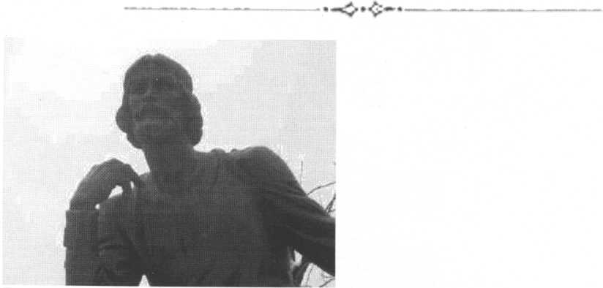

Горододелец Федор Конь родился 4 июля 1556 г. в семье тверского плотника  
Савелия Петрова. В 1566 г. плотника (с семьей) привезли в Москву строить на  
Моховой за Неглинкой для Ивана IV новый Опричный двор. Отец вскоре, заболев,  
умер, а за ним, от голода - мать и братья Федора. Приученный с детства к  
стройке, подросток с артелью плотников ставил дворы и церкви. Жил на Арбате,  
на дворе попа Гури Агапитова, у которого выучился грамоте.

Весной 1573 г. артель Федора ставила двор немцу-опричнику И.В.Штадену.  
Заказчику не понравилась резьба на воротах, и он ткнул исполнителя палкой. 17-  
летний парень не стерпел и, бросившись на обидчика, чуть не задушил его.  
Пришлось бежать за границу. Слава богу, у него в руках было рекомендательное  
письмо от почитавшего его отца строителя Опричного двора Иогана Клеро (Ивана  
Фрязина), опекавшего подростка, в Страсбург. В этом письме, в частности, были  
такие слова: "Дорогой друг! Это письмо передаст тебе русский человек Федор  
Конь.

Чрезвычайное притеснение, испытываемое им со стороны царских чиновников, а

также искренне желание учиться каменному делу заставило

его покинуть Москву. Он отличается редкой скромностью и обладает большими

способностями к строительному ремеслу. Помоги ему, и он

сумеет отблагодарить тебя, а также оправдать надежды, которые я возлагаю на

его будущее. Московия дикая и страшная страна. Жители ее суеверны и главным

своим занятием почитают пьянство... Они больше думают о войне, чем об украшении государства дворцами и храмами. В художниках прежде всего ценят угодливость и верность великому князю. Моего друга, русского инженера Ивана Выродкова, казнили за непочтительные ответы ему (Ивану Грозному). Проклинаю дьявола, толкнувшего меня ехать к этим дикарям, вырваться от которых труднее, чем грешникам из ада... Твой друг Иоган Клерд."

В Страсбурге Федор 3 года учился у строителя Лоне, которому это письмо было адресовано, а затем 6 лет работал во Франции, Бельгии, Дании, Польше, Италии. В последней - 2 года в Лугано, где так хорошо зарекомендовал себя в глазах Иннокентия Барбарини, под руководством которого работал, что удостоился лестной оценки: ” Если вы останетесь в Италии, то из вас выйдет великий инженер и архитектор”.

Но Ф.Коня (кличкой он обязан своей могучей стати и трудолюбию) тянуло на родину. В марте 1584 г. он появился в Москве и подал Ивану Грозному челобитную: "Государю царю и великому князю Ивану Васильевичу всея Русии городовых дел мастеришка Федька сын Савельев Конь челом бьет. А в 7083 г. бежал я раб недостойный Федька в чужие земли и у тамошних мастеров учился. И ныне я... могу городовое строение ставить и пруды, и тайники, и рвы копати. А о том тебя государя молю и челом бью, чтобы ... дозволил жить на Русии и делать работишку, какую ты, великий государь прикажешь! ... А дать бы мне работишку, чтоб я ... свое умение показал во имя божие и во твое государь прославление... Государь смилуйся". Через неделю возвратившегося уведомили: "Городовому мастеру Федору сыну Савельеву Коню в Русии жить дозволить, а за побег в чужие земли бить батоги 50 раз”. Наказали его на Ивановской площади в Кремле и посадили в Ямскую избу, но ненадолго. Пару лет он строил купцам лавки и погреба, но пришло и его время - ему поручили первую большую работу - строительство укреплений Белого города (1586 - 1593).

При возведении крепости некоторые башни пришлось по нескольку раз перестраивать - мастер искал более совершенные формы, чтобы не только

улучшить их оборонные качества, но и придать им облик, не выпадающий из  
единого целого - самой могучей крепости России. Об этом непорядке, конечно же  
было доложено царю. Самодержец на троне, правда, сменился, но рычаги  
управления остались те же - Борис Годунов отвечал: "А ежели Федька Конь и  
впредь чинить бесчиние будет, бить его Федьку батогами нещадно”.

В 1597 г. Ф.Коня послали в Смоленск - строить крепость. О строительстве  
Смоленской крепости Б. Годунов писал: "Построим мы такую красоту  
неизглаголенную, что подобной ей не будет во всей поднебесной... Смоленская

стена станет теперь ожерельем всей Руси... на зависть врагам и на гордость

Московского государства”.

Командовали на стройке боярин Иван Семенович Безобразов и дьяки Постник

Шапулов и Нечай Порфьев. Под надзором и плетьми государевых дьяков

поднималась неприступная крепость. "Град же Смоленск свершен бысти при царе v  
Борисе, а делаши его всеми городами Московского государства; камень возили со S  
всех городов, а камень имали приезжая из городов в Старицы в Рузе, а известь -V  
жгли в Бельском уезде у Пречистой в Верховье". В 1599 г. не выдержав голода,  
побоев и мора, строители крепости взбунтовались и послали царю Борису  
челобитную, которую подписал и Федор Конь. Волнения были подавлены местным  
гарнизоном, а И.С.Безобразов, следивший за каждым шагом зодчего, не  
преминул доложить в Москву о проступке поднадзорного. Оттуда пришло  
распоряжение: "Федора Коня за бунтарство бить батогами нещадно".

И опять экзекуция! Мастер 2 месяца пил и стену крепости, "выходящую к Литве ...  
сделал худо”. Его подручный А.Дедюшин о слабом участке стены знал, но  
исправить и не пытался. Это знание пригодилось ему потом * чтобы показать  
слабое место крепости воеводам польского короля Сигизмунда III.

В Смоленске Ф.Конь возвел могучую крепостную стену длиной в 5 км, толщиной в  
5 м и высотой - 14 м. 38 башен высотой 22 м были главными оборонительными  
узлами крепости. Навесные бойницы, падающие решетки в проемах ворот,

подъемные мосты, - все это делало ворота, ведущие в крепость, неприступными,

Позади построенных стен Ф.Конь сохранил валы старой крепости, образовав  
вторую линию укреплений.

Крепость в Смоленске Ф.Конь построил на 1 год быстрее, чем укрепления Белого  
города в Москве. Если бы строительство Смоленской крепости длилось в 1,5 раза  
дольше, чем в действительности, то оно продолжалось бы на 2 года дольше, чем  
возведение крепости в Москве.

Борис Годунов покровительствовал талантливым строителям и архитекторам.  
Благодаря его поддержке раскрылся талант Федора Коня, под  
руководством которого строители опоясали Белый город в Москве мощными  
каменными стенами с 27 башнями (1585-1593гг). Федор Конь руководил  
возведением грандиозных крепостных сооружений в Смоленске (1595-1602гг).

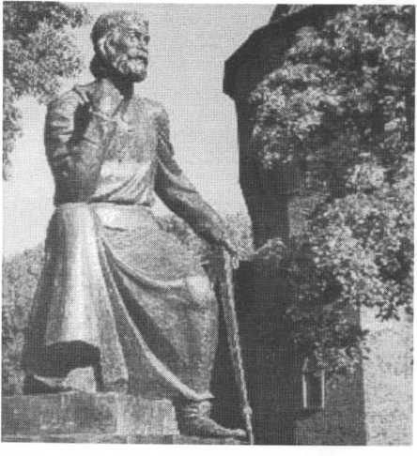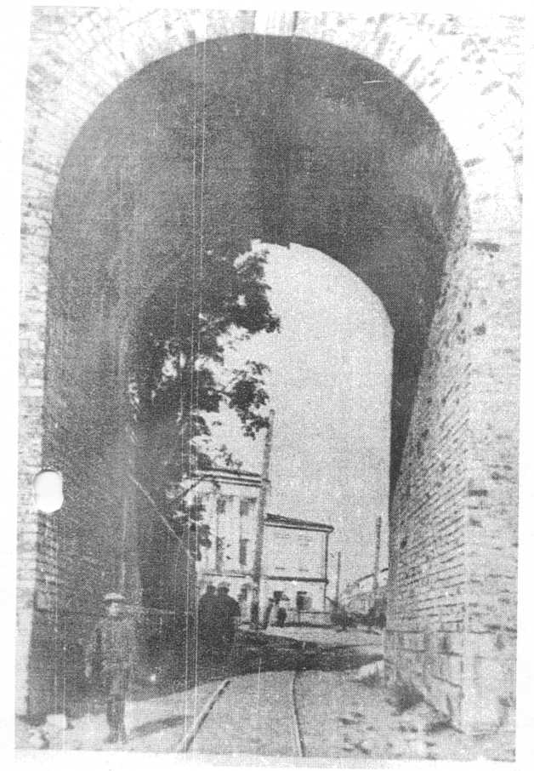

Архитектура Смоленского зодчего - Ф.С. Коня

XVI век

В русских летописях XVI в. очень много записей о строительстве крепостей — городов и монастырей. Забота об охране границ, об укреплении военной мощи Руси тревожила в равной степени и Ивана III, и его сына Василия, и Ивана Грозного, и Бориса Г одунова.

Идет непрерывное строительство оборонительных сооружений не только в Москве, но и в других городах государства. Дальше на очереди — монастыри (небольшие крепости, зорко охранявшие государственные границы и подступы к населенным пунктам).

В условиях этого бурного военно-оборонительного строительства выросло и воспиталось целое поколение русских мастеров-горододельцев, специальностью которых стала постройка крепостных стен и башен.

Строители начала XVI в. —авторы оборонительных укреплений Новгорода и Пскова,

I улы и Зарайска, — остались для нас неизвестными. Но уже с середины столетия в документах всё-таки можно обнаружить вполне конкретные имена зодчих, государевых мастеров: Андрея Малого, Григория Борисова. Бармы и Посника, а также Федора Коня строителя Смоленска и Белого города Москвы.

Федор Савельевич Конь, судя по всему, происходил из Смоленской губернии, поскольку его родственники упоминаются как вкладчики Болдина монастыря под Дорогобужем. Возможно, ему принадлежали интересные сооружения этой древней обители — собор и колокольня с пирамидой маленьких полукруглых кокошников, несшей небольшую главу. Обе постройки были взорваны немцами в 1943 г.

О дате рождения и о биографии Ф.С.Коня остается только догадываться. Зато весьма красноречивы сооруженные им на территории Московской Руси укрепления и монастыри.

В 1586 г. началось строительство так называемого Белого города Москвы — каменных стен и башен, располагавшихся по линии теперешнего бульварного кольца. Бурный poor столицы привел к тому, что за пределами города как такового (Кремль, плюс Китай-

город), получившего свои каменные сгеиы в 1534 1538 гг., - вырос так называемый

посад, разбегавшийся многочисленными обширными слободами вдоль дорог, ведших к Москве.

Долгочевс-кая башня Смоленского кремля

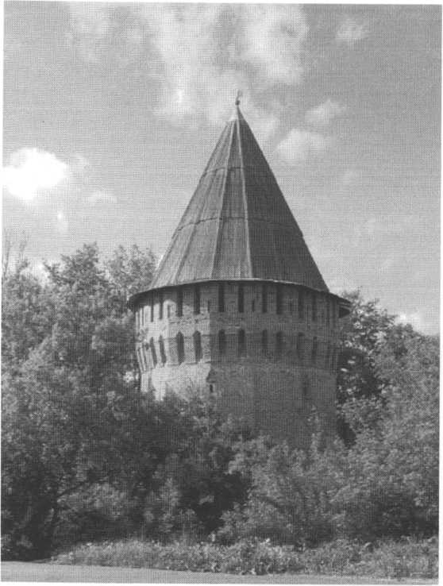

Московский посад составлял значительную часть столицы, поэтому хорошо было бы подумать о его защите на случай военной опасности. Набег крымских татар в 1571 г. послужил поводом для сооружения Белого, или Царева, города Москвы. Постройку поручили городовых дел мастеру Федору Коню. Ему предстояло построить 9 км стен с боевыми башнями, десять из которых были проездными.

Легко себе представить, какими недюжинными способностями и организаторским талантом надо было обладать, чтобы возвести подобную стену с 28 башнями всего за шесть лет.

I План Москвы 1610 г. дает представление об этих укреплениях. Могучие башни е низкими четырехгранными шатрами стоят на почти одинаковом расстоянии друг от друга. Высокие стены соединяют их между собой. Антиохийский архидиакон Павел Алеппский, посетивший Москву в 1650-х гг., оставил красочное описание знаменитого произведения Федора Коня. «Третья стена г орода, — пишет он, — известна под именем Белой стены, ибо она выстроена из больших белых камней... Эту стену он вывел е южной стороны Кремля и кругом города. Она больше городской стены Алеппо и изумительной постройки, ибо от земли до половины высоты она сделана откосом, а с половины до верху имеет выступ, и потому на нее не действуют пушки. Ее бойницы, в коих находится множество пушек, наклонены книзу, по остроумной выдумке строителей... В Белой стене более пятнадцати ворот, кои называются по именам различных икон, на них стоящих... Каждые ворота не прямые, а устроены е изгибами и поворотами, затворяются в этом длинном проходе четырьмя дверями и непременно имеют решетчатую железную дверь, которую спускают сверху башни и поднимают посредством ворота. Если бы даже все двери удалось отворить, эту нельзя открыть никаким способом: ее нельзя сломать, а поднять можно только сверху».

Постройка Белого города была практически закончена в 1592 г. И в нем Федор Конь показал себя не только замечательным зодчим, но и превосходным военным специалистом, который сумел предвидеть и учесть углы обстрела пушек, помещенных за стенами в башнях, создавших целый ряд дополнительных оборонительных сооружений, что прикрывали подступы к стенам.

Помимо крепостных стен в Москве была еще одна линия обороны. С юга и с запада ее окружало полукольцо монастырей. Опасность заставила обратить внимание и на эти укрепления. Возможно, что в эти же годы, вслед за окончанием строительства Белого города, началось строительство каменных укреплений Симонова монастыря. Его башня Дуло — одно из лучших крепостных сооружений тогдашней эпохи. Трудно утверждать, но и она. судя по всему, тоже придумана Федором Конем.

Грандиозная башня Дуло поражает не только своими размерами, но и большими архитектурными достоинствами: лопатки на ребрах граней, наличники окон-бойниц, машикули (арочки под нависающей верхней частью башни).

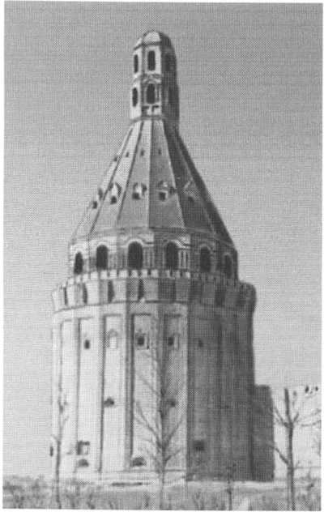

К произведениям Федора Коня надо отнести и крепостные стены и башни Пафнутьева Боровского монастыря, выстроенные в это же время. Здесь мастер совершенствовал свои архитектурные приемы. Общий план монастыря напоминает ромб. Архитекту рное убранство башен Пафнутьева Боровского монастыря близко как башне Дуло, так и, в особенности, башням Смоленска. Значение Смоленска на западной границе Московского государства было огромно. Деревянные стены, сооруженные для ег о обороны в начале XVI в., уже стали ненадежными. С 1549 г. стали приглашать всех людей, способных к каменному смоленскому делу. Борис Годунов «повеле имати каменщиков и кирпичников и горшечников». Строительный материал заготавливался в огромном количестве.

Башня «Дуло» Симонова монастыря

В 1596 г. началась постройка самого города. Смоленское дело вошло в сознание русского народа как событие огромной важности. Все челобитные записных каменщиков XVII в. всегда упоминают о том, что они или их отцы «делали город Смоленск».

На время строительства Смоленского города каменные постройки в стране были запрещены. «Да о том бы заповедь крепкую учинил, и бирючам велел кликати, во многие дни, чтоб ... церквей каменных, и палат, и погребов, и всяких каменных дел, и горшков, и кувшинов, и печей, и жерновов, и точил, и на гробы плит ... не делали никто никак...». Неповиновение этому приказу каралось смертной казнью.

Строительство башен и стен Смоленска — эдакого ожерелья Московской Руси (по словам

Бориса Годунова), — последнее грандиозное предприятие Москвы в XVI в.

I ород был воздвигнут на левом берегу Днепра и окружен каменной стеной — длиною более пяти километров, е тридцатью восемью башнями. Автор столь могучей крепости — всё тот же Федор Конь. Свое величественное сооружение зодчий закончил за четыре года.

Архитектурное убранство смоленских стен и. в особенности, башен требует особого

внимания. Всё, что имелось в башне Дуло, мастер повторил и здесь — с неменыиим,

между прочим, совершенством. Машикули поставлены попарно, бойницы располагаются нередко в шахматном порядке. Они украшаются наличниками, как в Боровском монастыре. Легкие карнизы дополняют строгий архитектурный наряд стен и башен. Последние достигали иногда двадцати восьми метров в высоту. Стены же были толщиной в пять метров.

I ородовых дел мастер Федор Конь вошел в историю русского зодчества не только как крупный военный строитель, но и как человек, сумевший придать оборонительным сооружениям черты архитектурно-художественного произведения.

Па примерах его творчества учились зодчие XVIII в., которые создали башни, украшающие I роице-Сергиевскую лавру, Спас-Ефимьев монастырь в Суздале и Новодевичий монастырь в Москве.

Федора Коня выходцем из Троицкого монастыря в Болдине. В 1594 г. Федор Конь сделал вклад в Болдин Монастырь (35 руб.), с Болдиным были связаны и родные Коня: в 1600 г. «с Москвы из суконного ряду Федор Петров сын, а Федора Коня пасынок, дал вкладу 20 руб.; среди работников Болдина монастыря сын Коня Мартин Иванов».

Постройки Коня отличались высокой техникой строительства, продуманностью конструкций, большим ахитектурным мастерством.

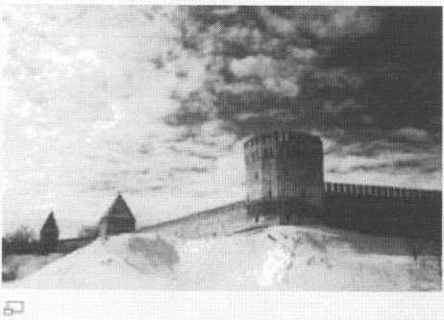

**Смоленский кремль** - главное детище Федора Коня

Зодчий в литературе

Устав от плотницкой работы,

Поднял шершавую ладонь

И тряпкой вытер капли пота

На красной шее Федька Конь.

Он был Конём за силу прозван:

Мощь жеребца играла в нём!

Сам царь Иван Васильич Г розный

Детину окрестил Конём.

И впрямь, точна, хотя нельстива,

К нему та кличка привилась.

Его взлохмаченная грива

Точь-в-точь, как у коня, вилась,

А кто, Конём в кружале битый,

С его замашкой был знаком,

Тот клялся, что смешно копыто

Равнять с Конёвым кулаком!

Дмитрий Кедрин. 1940

**В. В. Маяковский посвятил стандартизации одно из своих сти­хотворений:**

**Нормализованная гайка**

Подходи, рабочий!

Обсудим, дай-ка,

что это за вещь такая гайка?

Что гайка?!

Ерунда! Малость!

А попробуй-ка,

езжай, ежели сломалась.

Без этой вещи,

без гайки той —

ни взад, ни вперед.

Становись и стой!

Наконец отыскали гайку эту...

Прилаживают...

Никакой возможности нету!..

Эта мала,

та велика —

словом,

не приладишь ее никак.

И пошли пешком,

как гуляки праздные.

Отчего?

Оттого, что гайки разные.

А если гайки одинаковые ввесть,:

сломалась —

новая сейчас же есть.

И нечего долго разыскивать тут: ^

бери любую —

хоть эту, хоть ту!

И не только в гайке наше счастье.

Надо -

всем машинам

одинаковые части...

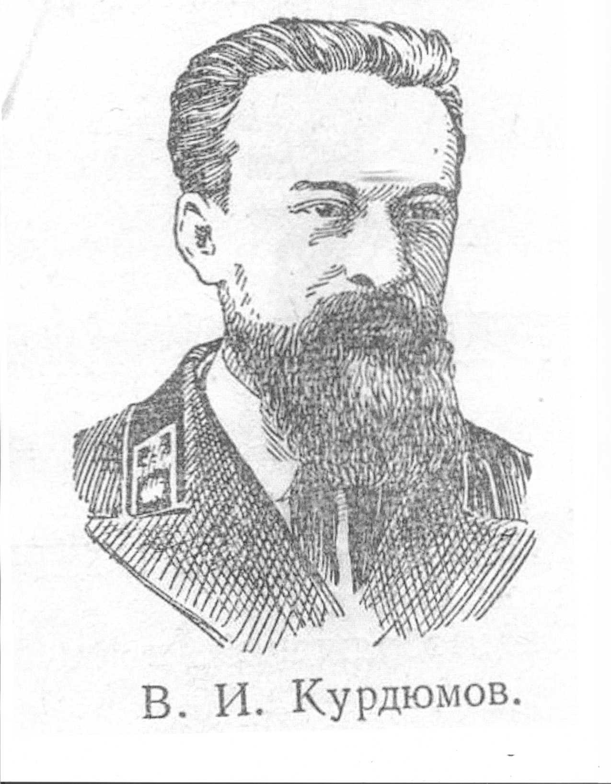

**Приложение**

*

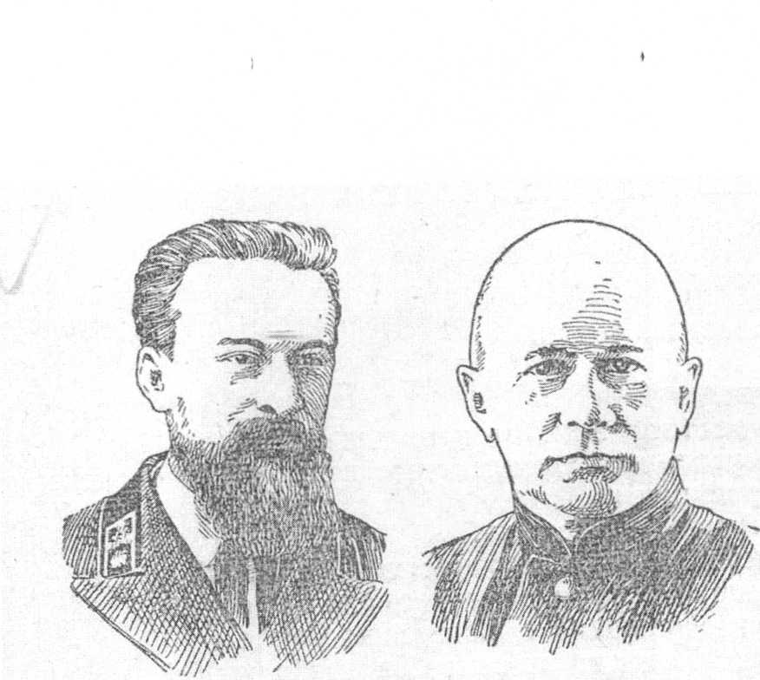

В. И. Курдюмов.

Н. А. Рынин.

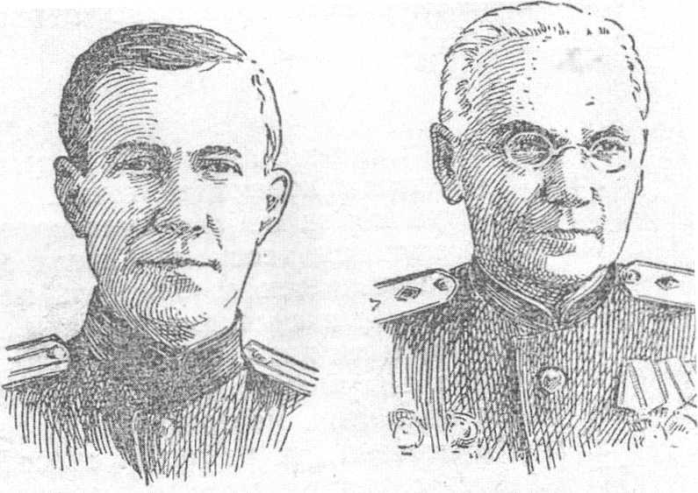

А. И. Добряков. Д. И. Каргин

ЧЕРТЕЖ КОНЦА XVII в.



*Первьш^*

ЛИ

*-л*

XX а

*аа*

-I

**о**

I

*Attrybotf-сяоцй*

* S </ >аС*-'9Й**

*)Л^&6л2£ъ£уц/хб ^ещеМ' fiyKc»$o^r^^ju^ *<*<хи№*

***tytaZO*** ушиищ. ***ff&gpq*** 6ti795?oper у. — —

*f f f f* f *° .»\** ' ^

&

*—tOt

к

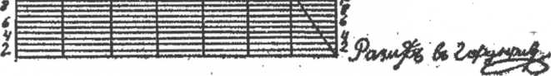

/

Рис. 21. Чертеж подъемного ворота Ф. Борзова, выполненный в 1793

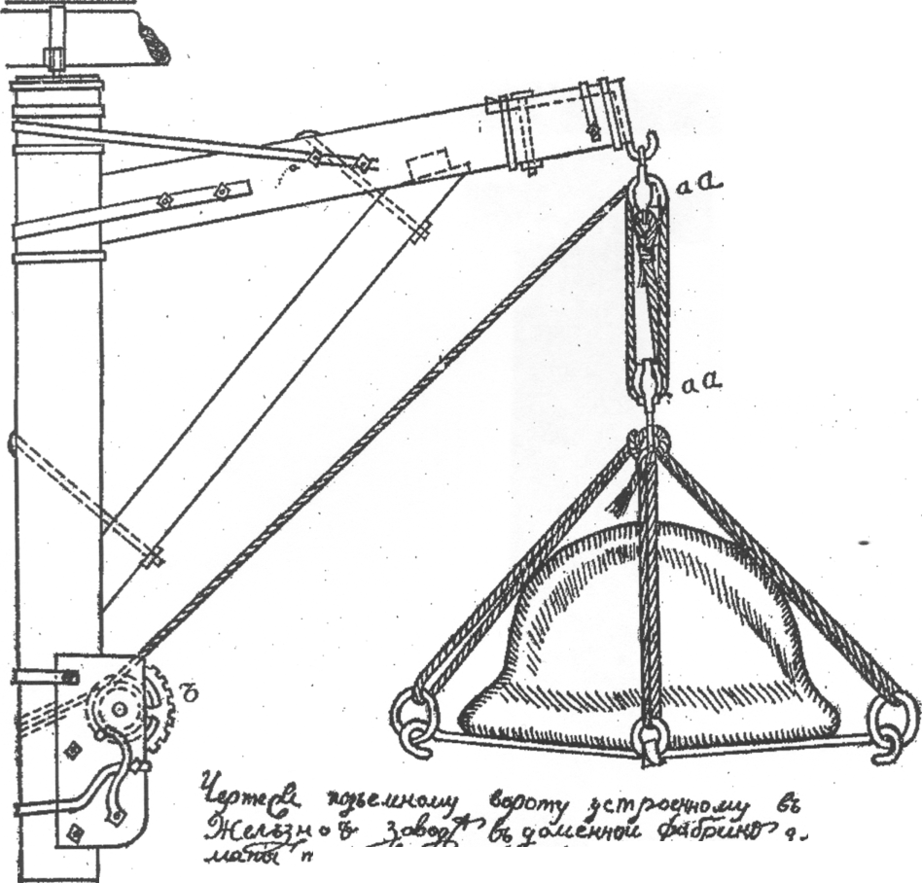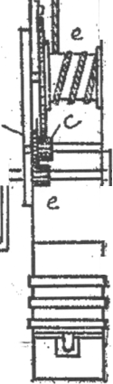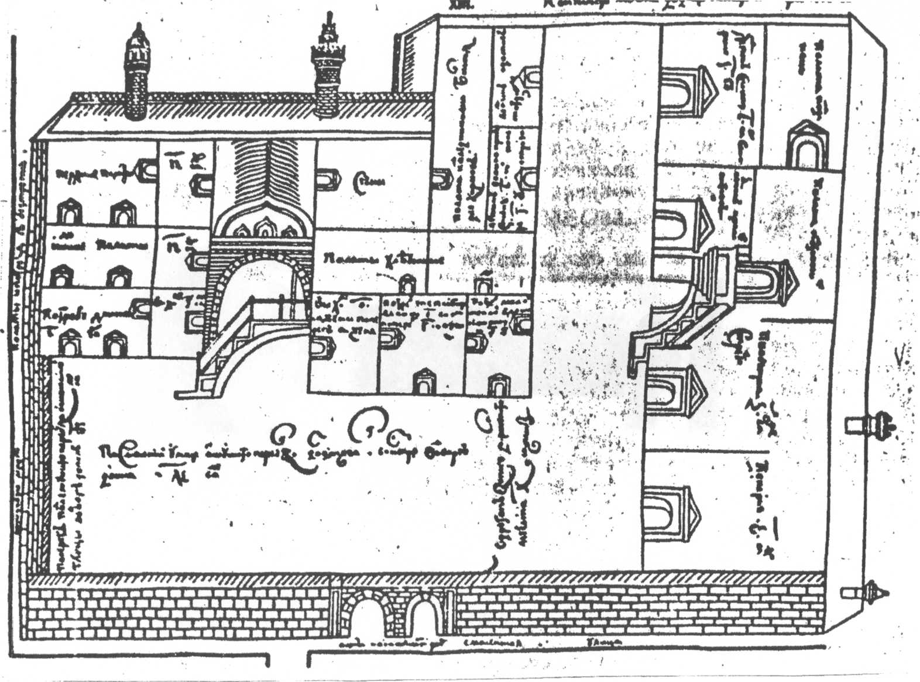

*п*

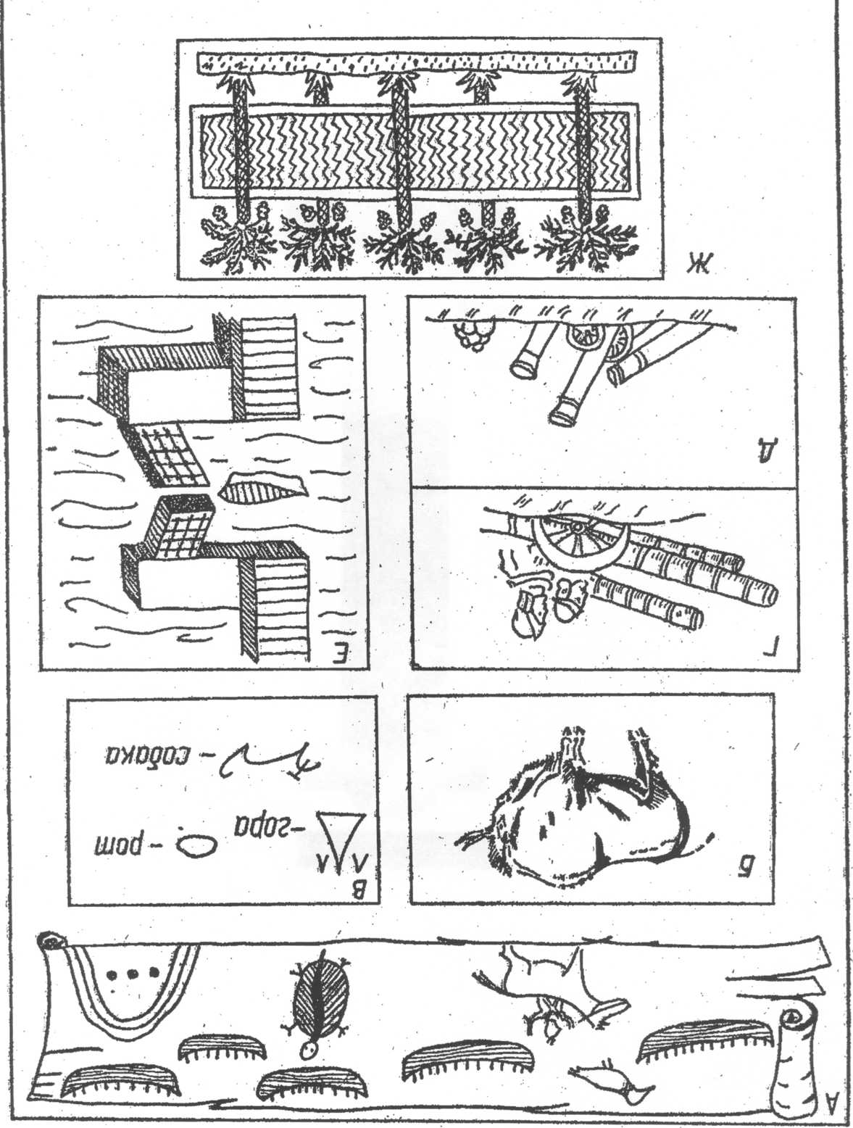

ЧЕРТЕЖ КОНЦА XVII в.

I we М3 *rjepSbuu*

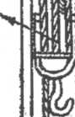

!

п ■**

Рис. 21. Чертеж подъемного ворота Ф. Борзова, выполненный в 1793 г.

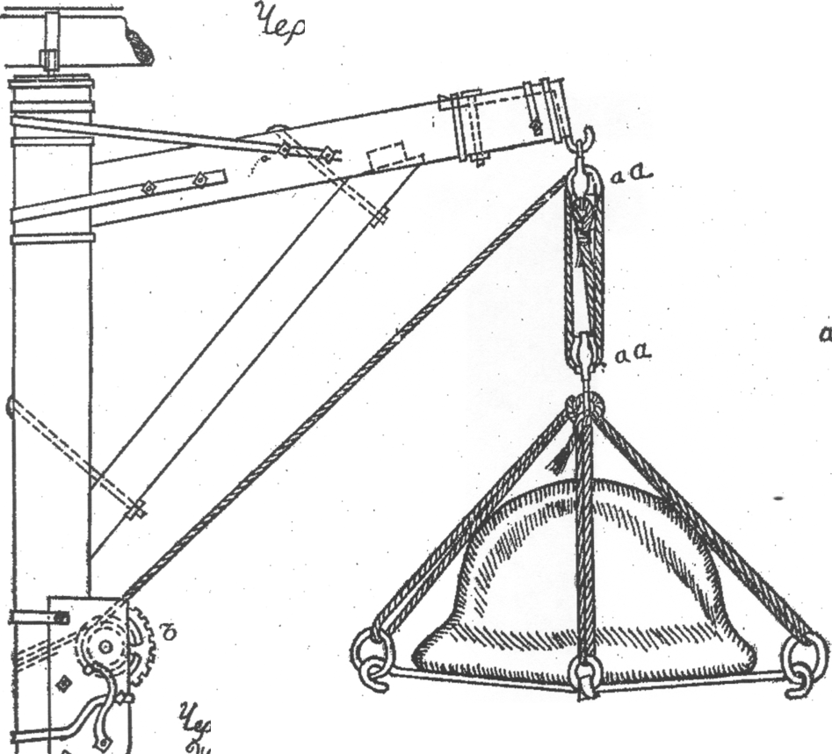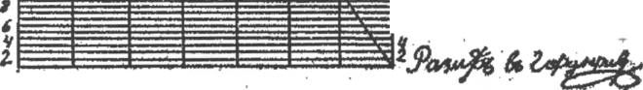

**| 1 If If 9**

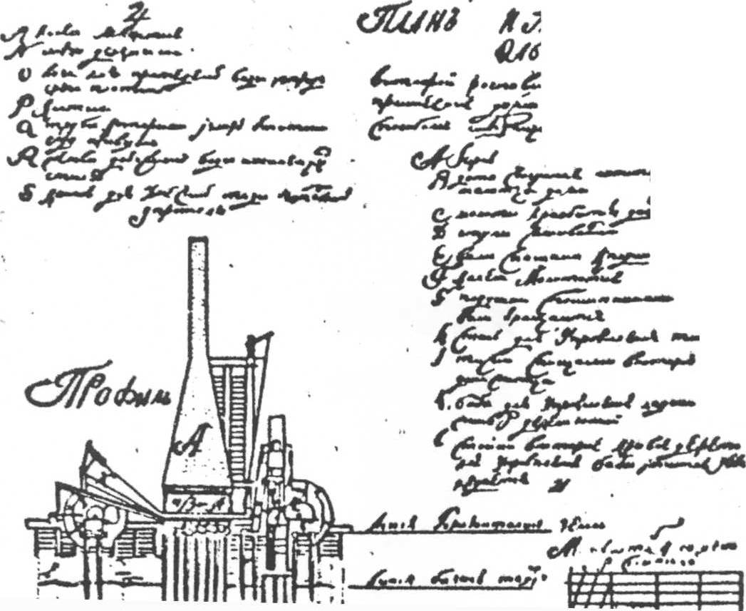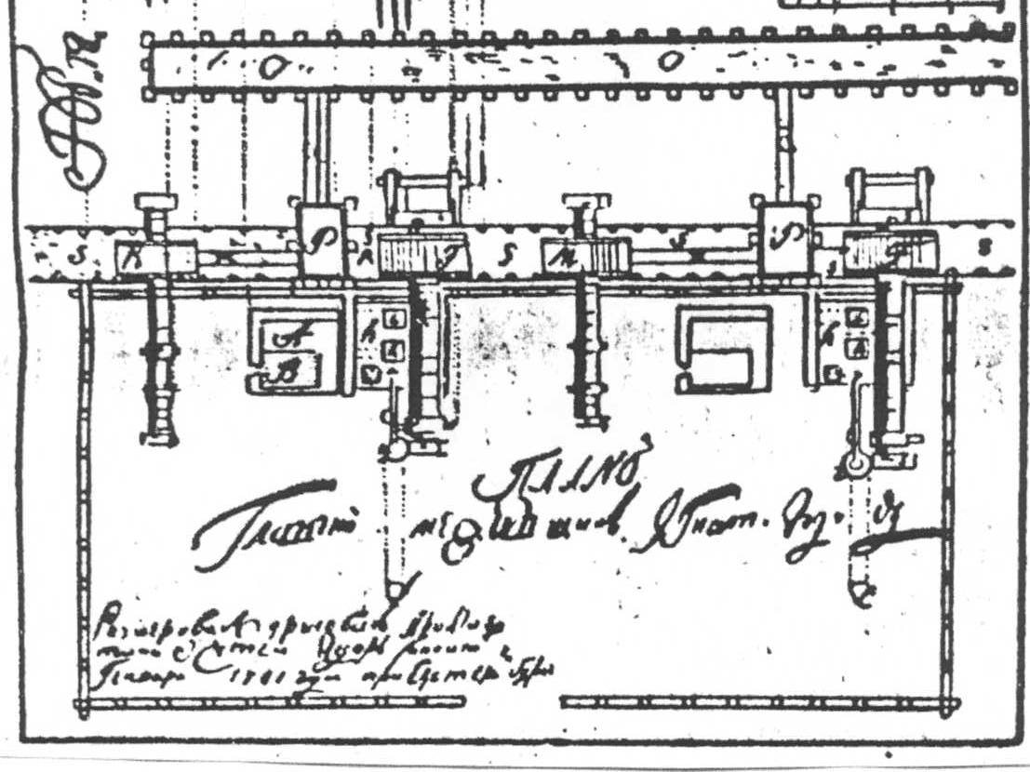

<MA«0

Фиг. 1. Оружейный двор в Тобольске, 1701 г

— РЕГГ". -Т-Т.У1 Г-ТУГ

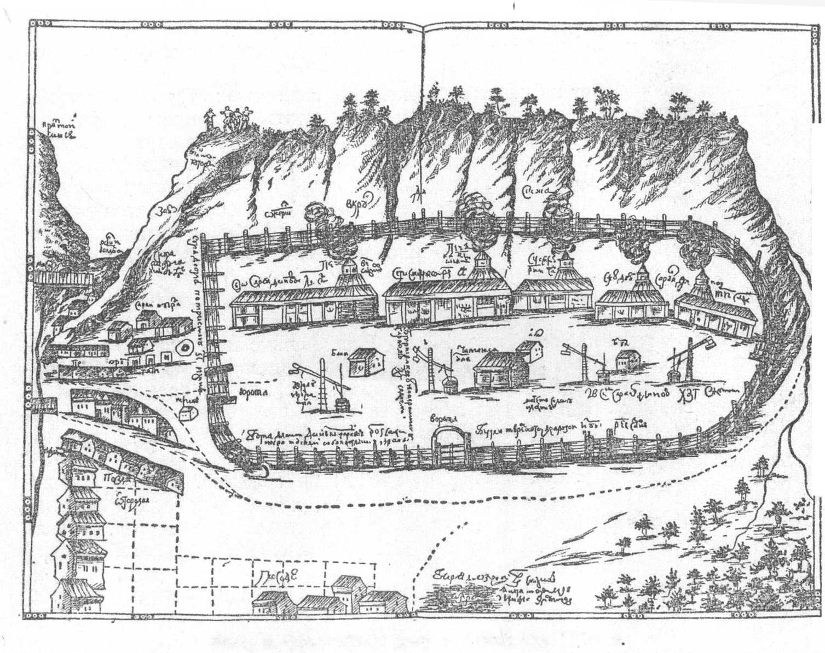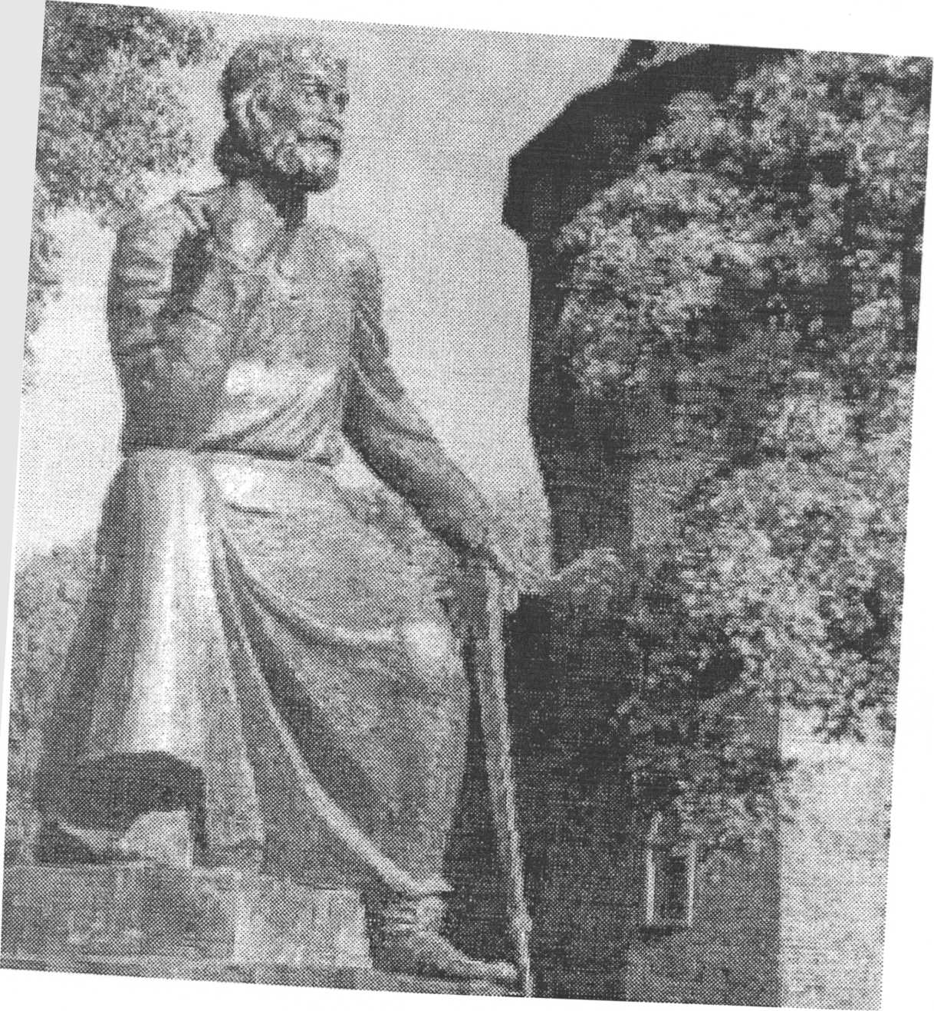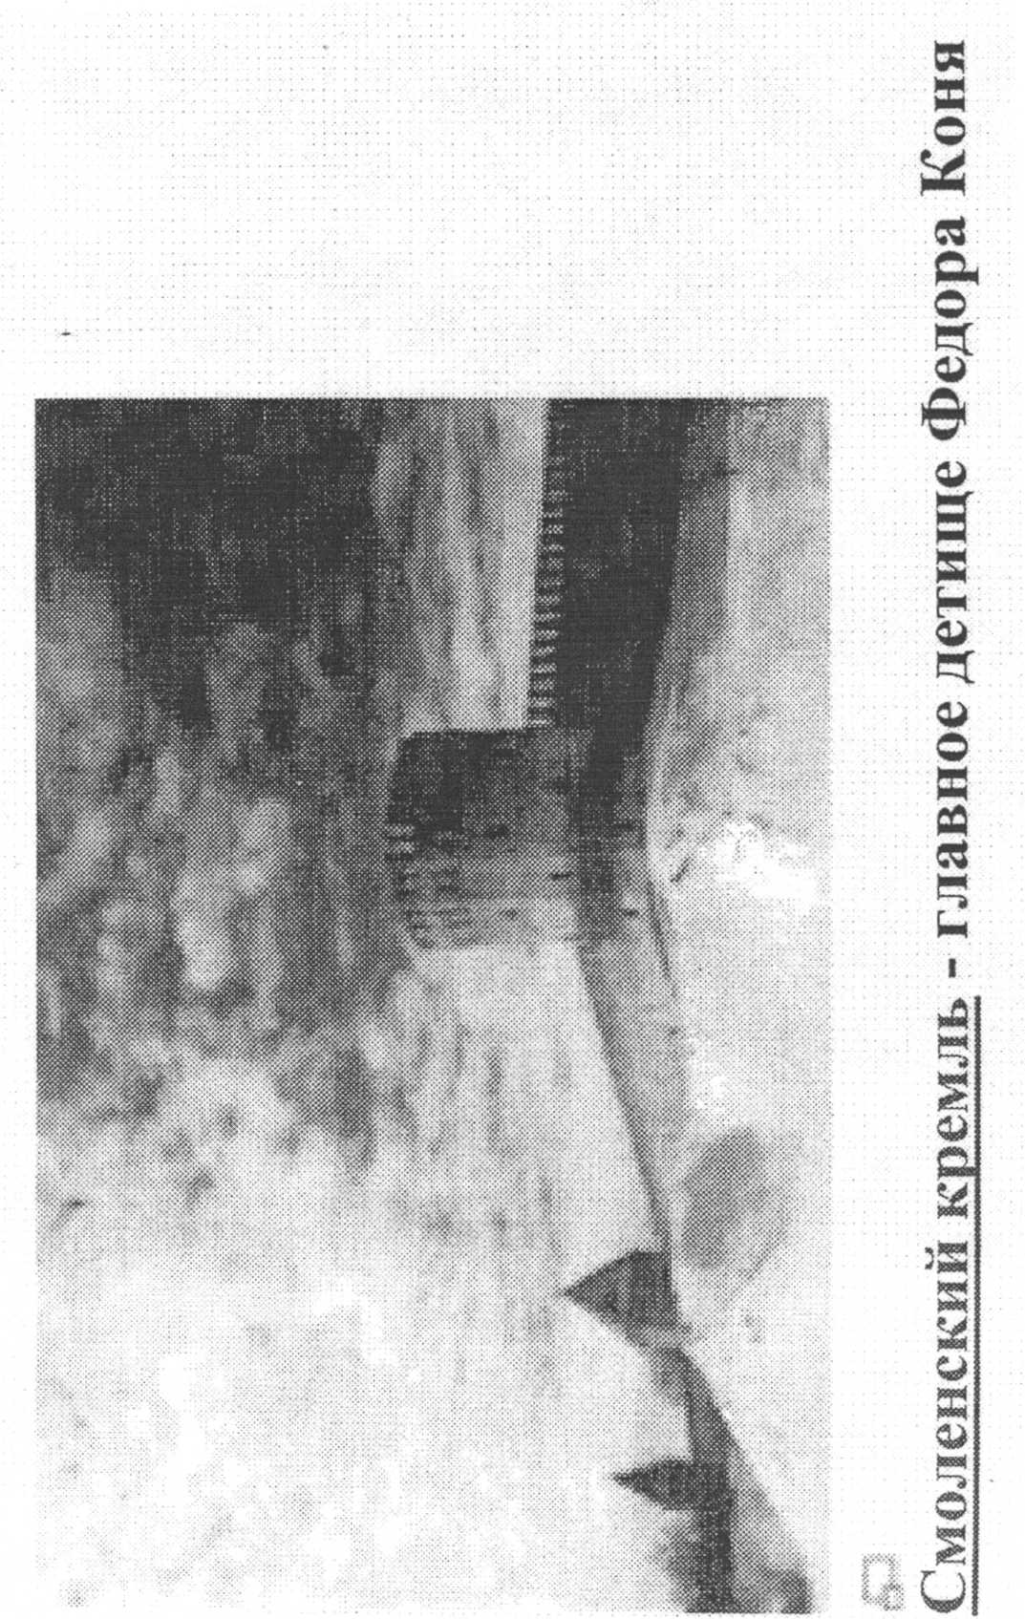

0

♦

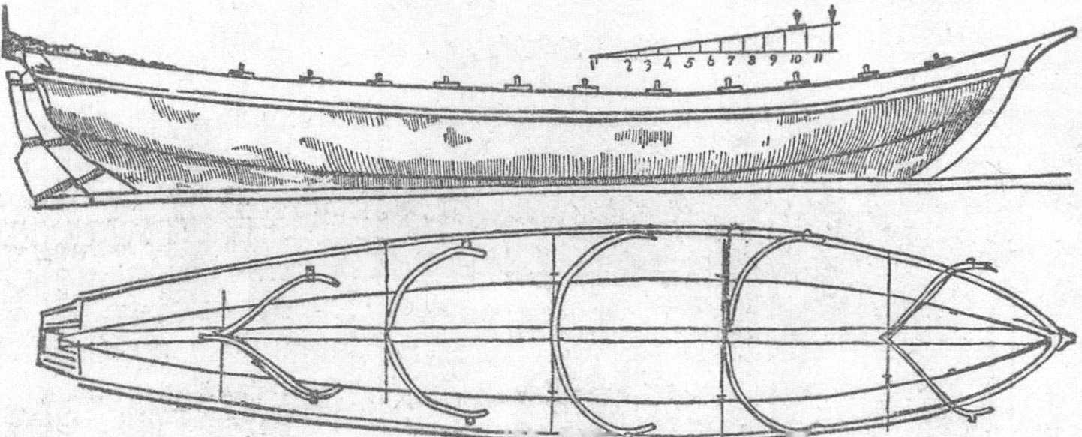

"'■'‘"■'IW II I'—WWHin»! .11 11 »ЧУ "

Фиг. 2. Шлюп Петра Первого, 1719 г.